BCM-Analyser
v.2.0.1.0
РУКОВОДСТВО ПО УСТАНОВКЕ

020313-2.0-34

2014 г.
Аннотация
Настоящий документ содержит описание процесса установки программного продукта «BCM-Analyser v.2.0» и системные требования к техническим и программным средствам необходимым для его функционирования.
Данный документ описывает порядок установки комплекса при его развертывании на одном компьютере, а также при развертывании отдельных его компонентов на разных компьютерах.

Содержание

Перечень сокращений 2
1. Необходимая информация 3
1.1. Варианты установки комплекса 3
1.2. Системные требования 3
1.3. Техническая поддержка 4
2. Порядок установки 6

Перечень сокращений
АРМ | Автоматизированное рабочее место
БД | База данных
ПО | Программное обеспечение
СУБД | Система управления базами данных

- Необходимая информация
  - Варианты установки комплекса
Возможны два варианта установки программного комплекса:
- «Вариант установки 1» – установка на разных компьютерах, с выделенным сервером баз данных.
- «Вариант установки 2» – установка всех компонентов на одном компьютере.
  - Системные требования
Для корректного функционирования комплекса необходимо соответствие используемого программного и аппаратного обеспечения минимальным системным требованиям представленным ниже.
- Указанное ниже программное и аппаратное обеспечение не входит в стандартный комплект поставки BCM-Analyser. При необходимости поставки полного комплекта оборудования и программного обеспечения, просьба сделать соответствующий запрос на адрес mail@iradd.ru, либо сделать звонок по корпоративному телефонному номеру

«Вариант установки 1»
Требования к выделенному серверу баз данных представлены в таблице 1.1.
Таблица 1.1 – Системные требования к выделенному серверу баз данных
Компонент | Требования к компоненту, дополнительные характеристики
Аппаратное обеспечение сервера баз данных, операционная система сервера | Минимальные требования к производительности, объему оперативной памяти, операционной системе и т.п. определяются видом СУБД используемой на сервере баз данных
Дисковое пространство | 500 МБ свободного места
СУБД | MS SQL Server 2008 Standard Edition или выше,  либо  MS SQL Server 2008 Express Edition или выше

Требования к клиентской рабочей станции представлены в таблице 1.2.
Таблица 1.2 – Системные требования к клиентской рабочей станции
Компонент | Требования к компоненту, дополнительные характеристики
Аппаратное обеспечение рабочей станции | Intel Pentium IV, 2ГГц или выше  512 Мб ОЗУ минимум  500 МБ свободного места
Операционная система | MS Windows XP\7\8  либо  MS Windows Server 2003 и выше
Программа установщик | Windows Installer 3.1 или выше
MS .NET | MS .NET Framework 3.5 или выше
Программа для экспорта результатов | Microsoft Office Excel 2003 и выше

«Вариант установки 2»
Требования к компьютеру формируются как сводные из таблицы 1.1 и 1.2.
  - Техническая поддержка
Техническая поддержка программного комплекса включает:
- поддержку по электронной почте support@iradd.ru. Вы можете описать свою проблему и послать запрос по электронной почте, на который мы ответим в минимально возможное время;
- поддержку по телефону. Позвонив по корпоративному телефонному номеру, Вы сможете сразу получить квалифицированную помощь.
Заранее благодарны за предложения, замечания по работе данного программного продукта, которые Вы можете выслать по адресу support@iradd.ru. Ваши предложения обязательно будут учтены при разработке продукта.

- Порядок установки
Порядок установки программного комплекса, включает следующую последовательность действий:
- Если сервер баз данных уже установлен с использованием инсталлятора программного комплекса «Privacy-SPS», тут его устанавливать не требуется, шаги 1, 11-13 следует пропустить

На сервере баз данных:
- Запустить файл установки СУБД MS SQL. Установка производится в соответствии с документацией производителя. В процессе установки необходимо:
- указать и запомнить имя экземпляра базы данных, который будет хранить данные программы (на рис. 2.1 это имя SQLExpress);
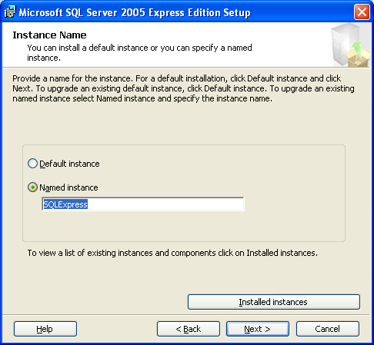
Рисунок 2.1 – Внесение имени экземпляра БД

- выбрать смешанный режим аутентификации, «Mixed Mode» (см. рис. 2.2);
- указать и запомнить пароль системного администратора, «sa» (см. рис. 2.2).
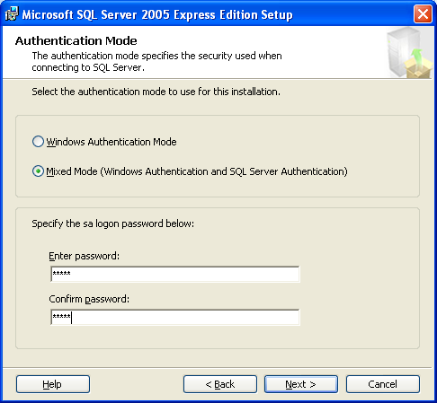
Рисунок 2.2 – Внесение пароля «sa»

На клиентском рабочем месте:
- Запустить файл установки и произвести установку Windows Installer (при необходимости).
- Запустить файл установки и произвести установку компонента MS .NET Framework (при необходимости).
- В устройство чтения компакт-дисков вставить диск с полученной версией BCM-Analyser.
- Запустить файл установки «BCM-Analyser Setup.exe».
- В появившемся окне нажать кнопку «Далее».
- Выбрать каталог, в который будет установлена программа (см. рис. 2.3).

- Мы не рекомендуем устанавливать программу в системные каталоги операционной системы Windows, такие как «Program Files», «Windows» и т.п., имеющие особый статус при реализации механизма разграничения доступа.
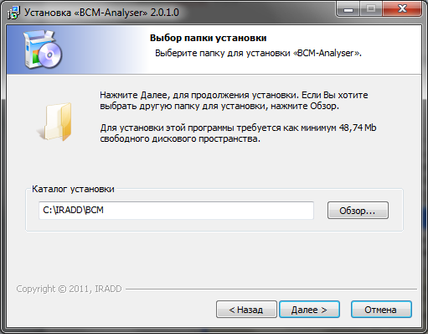
Рисунок 2.3 – Выбор папки установки

- Нажать кнопку «Далее».
- Выбрать наименование программной группы, в которую будут установлены ярлыки программы, ее наименование (см. рис. 2.4).
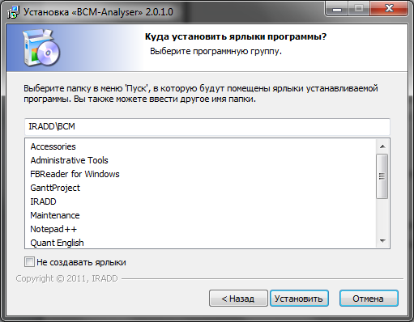
Рисунок 2.4 – Выбор программной группы
- Нажать кнопку «Установить» (см. рис. 2.4).
- После проведения первоначальной установки, появится запрос параметров СУБД (см. рис. 2.5) заданных на шаге 1. Введите:
- имя экземпляра базы данных,
- имя администратора СУБД, под которым будет установлена база данных и запущена служба интерфейсного модуля,
- пароль администратора,
- пароль создаваемого пользователя «sys$admin», под которым будет запускаться job MS SQL.
- Прежде чем дальнейшая установка будет продолжена, необходимо проверить наличие соединения с СУБД по нажатию кнопки «Проверить соединение». Если соединение будет успешным, нажмите кнопку «Далее».
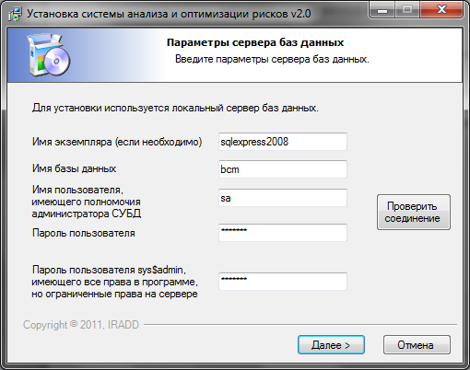
Рисунок 2.5 – Ввод параметров СУБД

- В появившемся окне (см. рис. 2.6) определяется место установки файлов MDF и LDF базы данных. После выбора каталогов нажмите кнопку «Развернуть базу».
- Мы не рекомендуем устанавливать данные файлы в системные каталоги операционной системы Windows, такие как «Program Files», «Windows» и т.п., имеющие особый статус при реализации механизма разграничения доступа, т.к. для таких каталогов может понадобиться особая настройка

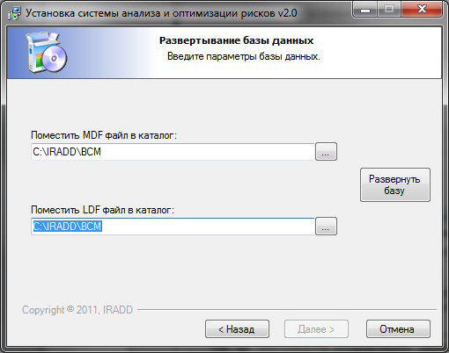
Рисунок 2.6 – Выбор каталога для установки файлов базы данных

- После успешного создания новой базы данных, необходимо подключиться к этой базе данных, в следующем порядке:
- В окне идентификации и аутентификации пользователя (см. рис. 2.7) ввести данные для подключения
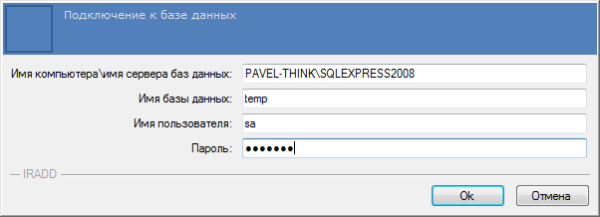
Рисунок 2.7 – Пункт меню подключения к БД
- Нажать «Ок».
- После подключения к базе данных можно начинать работать с программным комплексом в порядке указанном в «Руководстве пользователя» (020313-2.0-33).

